DEFY EL PRIMERO DOBLE TOURBILLON
Potencia, velocidad y precisión.

Al presentar hace dos años el revolucionario Defy El Primero 21, único cronógrafo automático de alta frecuencia creado para medir la centésima de segundo, Zenith hacía entrar la relojería en el siglo XXI. En 2019, la manufactura suiza da otro salto hacia delante con el Defy El Primero Doble Tourbillon. Una innovación conseguida por medio del calibre El Primero 9020 y sus dos escapes diferentes: uno para hacer latir el cronógrafo a una frecuencia excepcional y proporcionarle la centésima de segundo, el otro para la marcha del reloj con una precisión a toda prueba. Se presenta en dos ediciones limitadas : una en platino producida en 10 ejemplares, la otra en carbono y 50 ejemplares.

Una vuelta de esfera por segundo
Con su colección DEFY, Zenith no para de innovar y planta las bases de la relojería del mañana : después del inigualable Defy El Primero 21 – primer cronógrafo mecánico en serie a la 100ª de segundo – después del Defy Lab – reloj mecánico de oscilador inédito más preciso del mundo – la manufactura de Alta Relojería desvela el Defy El Primero Doble Tourbillon. Una combinación de complicaciones jamás propuesta que reúne dos tourbillones y un cronógrafo a la 100ª de segundo que revela cualidades fuera de lo común.
Concentrado de técnica, innovaciones, prestaciones y diseño, el recién llegado a la colección Defy se impone tanto por su construcción como por su estética. Para este modelo, Zenith ha desarrollado dos tourbillones, lo cual constituye una primicia para la casa. Proeza suplementaria : uno de los tourbillones (situado a las 10 h) está acoplado y regula el cronógrafo midiendo e indicando de manera perfectamente legible la 100ª de segundo. Con una frecuencia de 50 Hz (360.000 alternancias por hora) con su caja realizando una rotación completa cada 5 segundos, este tourbillon es el más rápido del mundo. Lleva la aguja del cronógrafo a la sorprendente velocidad de una vuelta de esfera por segundo. El segundo tourbillon (situado a las 8 h), a una frecuencia de 5 Hz con una caja que efectúa una vuelta por minuto, regula la marcha del reloj, es decir, las horas, minutos y segundos.

Expresión de una relojería futurista
Como réplica a esta doble arquitectura, dos barriletes almacenan y liberan la energía, uno para el reloj, el otro para el cronógrafo. Proporcionan 60 horas de marcha para el reloj y 50 minutos para el cronógrafo a la centésima de segundo, respectivamente. Heredero del mítico El Primero de 1969, este nuevo movimiento manufactura de alta frecuencia ofrece las funciones de horas, minutos, cronógrafo a la centésima de segundo, contadores de 60 segundos (a las 6 h) y de 30 minutos (a las 9 h) y un indicador de reserva de marcha del crono a la centésima de segundo. Muestra de precisión, el calibre El Primero 9020 está, además, certificado como cronómetro por un organismo independiente (TimeLab). Expresión de una relojería futurista, técnica y afianzada, el Defy El Primero Doble Tourbillon se caracteriza igualmente por su potencia estética. Gracias a una esfera ampliamente abierta, reforzada por un tratamiento bicolor –nueva marca de los movimientos de Alta Relojería de Zenith- el calibre El Primero 9020 y sus 311 componentes ofrece su dimensión completa. Tratadas en azul, las jaulas de tourbillon con la estrella Zenith, los puentes y la platina presentan ángulos pulidos que refuerzan aún más la visión en 3D de esta impresionante mecánica en movimiento.
Forjado en la platina con acabados satinados y pulidos característicos de la colección y un fondo zafiro, o completamente en carbono, la caja es hermética hasta 100 metros. Se fija a la muñeca por medio de un lujoso brazalete high-tech de caucho negro revestido de piel de aligátor o con efecto tejido Cordura. Combinando estética, función y polimorfismo, su composición resistente, duradera e hipo alergénica a un tiempo ofrece infinitas posibilidades de variaciones de texturas, colores y pespuntes. El Defy El Primero Doble Tourbillon en platino se ofrece en una edición limitada de 10 ejemplares, mientras que el modelo en carbono está limitado a 50 ejemplares.

ZENITH: el futuro de la relojería suiza
Desde 1865, Zenith se ha guiado por la autenticidad, el atrevimiento y la pasión a la hora de superar los límites de la excelencia, la precisión y la innovación. Poco después de su fundación en Le Locle por el visionario relojero Georges Favre-Jacot, Zenith se ganó el reconocimiento del sector por la precisión de sus cronómetros, con los que ha ganado 2333 premios de cronometría en siglo y medio de existencia: un récord absoluto. Famosa por su legendario calibre El Primero de 1969, que permite medir tiempos cortos con una precisión de una décima de segundo, la Manufactura ha desarrollado desde entonces más de 600 variantes de movimientos. Actualmente, Zenith ofrece con el Defy El Primero 21 una nueva y fascinante perspectiva de la medición del tiempo, incluido el cronometraje de las centésimas de segundo, así como una nueva dimensión en la precisión mecánica con el reloj más preciso del mundo: el Defy Lab del siglo XXI. Impulsado por el legado —nuevamente reforzado— de una orgullosa tradición de pensamiento dinámico y vanguardista, Zenith está escribiendo su futuro… y el futuro de la relojería suiza.

PRESS ROOM
For additional pictures please access the below link
http://pressroom.zenith-watches.com/login/?redirect_to=%2F&reauth=1

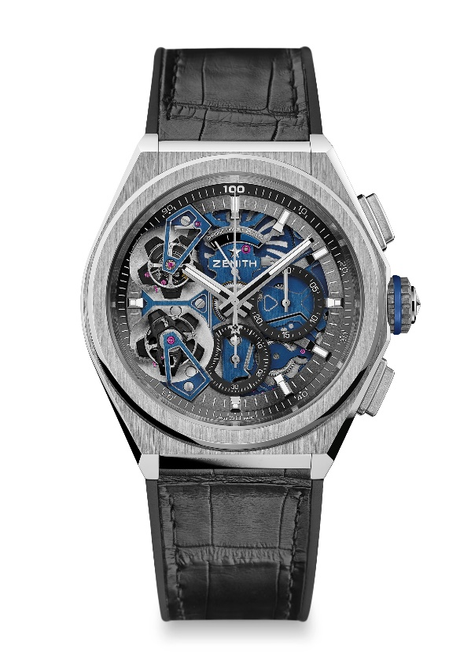
DEFY EL PRIMERO DOBLE TOURBILLON
EDICIÓN LIMITADA 10
CARACTERÍSTICAS TÉCNICAS

Referencia: 40.9000.9020/78.R582

PUNTOS CLAVE PARA LA VENTA
Movimiento de cronógrafo Doble Tourbillon a la 1/100ª de segundo
1 escape de Tourbillon para el Reloj (36.000 Alt/h- 5 Hz);
1 escape de Tourbillon para el Cronógrafo (360.000 Alt/h - 50Hz)
Marca exclusiva: dinámica de una rotación por segundo para aguja del Chrono
Cronómetro certificado por TimeLab

MOVIMIENTO
Movimiento El Primero 9020, Automático
Calibre 15 ¾ ``` (Diámetro: 35,8 mm)
Altura : 7,9 mm
Componentes : 311
Exclusiva marca de dos tonos en platinas y puentes
Rubíes : 59
Frecuencia : 36.000 Alt/h (5 Hz)
Reserva de marcha aprox. : 50 horas
Acabados : Masa oscilante especial con acabados satinados

FUNCIONES
Horas y minutos centrales.
Doble Tourbillon
1 escape para el Reloj (36.000 Alt/h / 5 Hz - la jaula efectúa un giro en 60 segundos)
1 escape para el Cronógrafo (360.000 Alt/h / 50 Hz – la jaula efectúa una rotación completa en 5 segundos)
Cronógrafo a la 1/100ª de segundo:
- La trotadora da una vuelta de esfera por segundo
- contador de 30 minutos a las 3 h
- contador de 60 segundos a las 6 h
- Indicador de reserva de marcha del cronógrafo a las 12 h.

CAJA, ESFERA Y AGUJAS
Diámetro: 46 mm
Diámetro de la abertura : 36 mm
Altura : 14,50 mm
Fondo : Transparente con cristal de zafiro
Material : Platino 950
Hermeticidad : 10 ATM
Esfera: Esqueletada
Índices: Chapados en rutenio, facetados y recubiertos de Super-LumiNova® SLN C1
Agujas: Chapadas en rutenio, facetadas y recubiertas de Super-LumiNova® SLN C1

CORREA Y CIERRE
Correa Caucho negro con revestimiento de piel de aligátor negro
Cierre: Doble cierre desplegable de titanio y oro blanco.
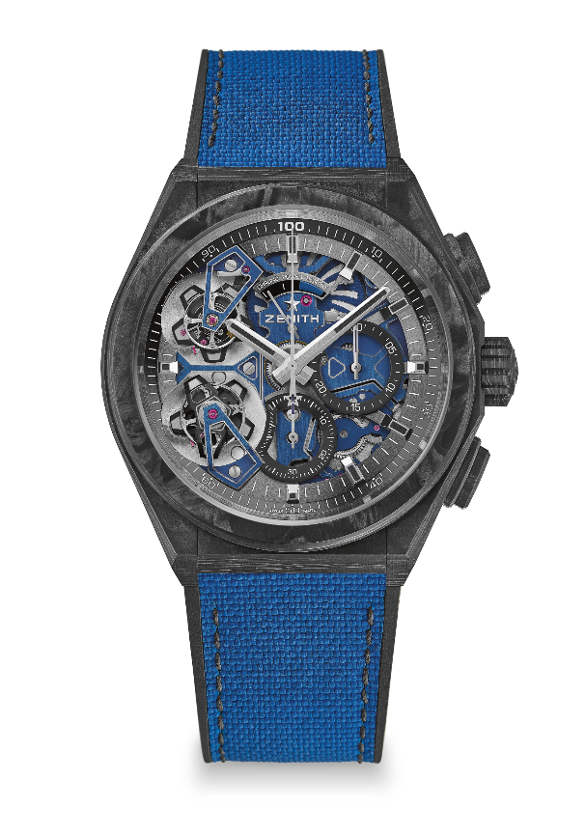
DEFY EL PRIMERO DOBLE TOURBILLON
EDICIÓN LIMITADA 50
CARACTERÍSTICAS TÉCNICAS

Referencia: 10.9000.9020/79.R918

PUNTOS CLAVE PARA LA VENTA
Movimiento de cronógrafo doble Tourbillon a la 1/100ª de segundo
1 escape de Tourbillon para el Reloj (36.000 Alt/h- 5 Hz);
1 escape de Tourbillon para el Cronógrafo (360.000 Alt/h - 50Hz)
Modelo en carbono: Caja, pulsadores, corona y cabezal del cierre
Marca exclusiva: dinámica de una rotación por segundo para aguja del Chrono
Cronómetro certificado por TimeLab

MOVIMIENTO
Movimiento El Primero 9020, Automático
Calibre 15 ¾ ``` (Diámetro: 35,8 mm)
Altura : 7,9 mm
Componentes : 311
Exclusiva marca de dos tonos en platinas y puentes
Rubíes : 59
Frecuencia : 36.000 Alt/h (5 Hz)
Reserva de marcha aprox. : 50 horas
Acabados : Masa oscilante especial con acabados satinados

FUNCIONES
Horas y minutos centrales.
Doble Tourbillon
1 escape para el Reloj (36.000 Alt/h / 5 Hz - la jaula efectúa un giro en 60 segundos)
1 escape para el Cronógrafo (360.000 Alt/h / 50 Hz – la jaula efectúa una rotación completa en 5 segundos)
Cronógrafo a la 1/100ª de segundo:
- La trotadora da una vuelta de esfera por segundo
- contador de 30 minutos a las 3 h
- contador de 60 segundos a las 6 h
- Indicador de reserva de marcha del cronógrafo a las 12 h

CAJA, ESFERA Y AGUJAS
Diámetro: 46 mm
Diámetro de la abertura : 36 mm
Altura : 14,50 mm
Fondo : Transparente con cristal de zafiro
Material : Carbono negro
Hermeticidad : 10 ATM
Esfera: Esqueletada
Índices: Chapados en rutenio, facetados y recubiertos de Super-LumiNova® negra
Agujas: Chapadas en rutenio, facetadas y recubiertas de Super-LumiNova® negra

CORREA Y CIERRE
Correa: Caucho negro con caucho azul motivo Cordura
Cierre: Doble cierre desplegable de titanio con cabezal de carbono

